ГЭС  
  
1. Сцена: Дом ГГ, 2009 год

*мытье посуды*  
  
1) Почитать книгу

2) Посмотреть телевизор

*Репортаж по телевизору*

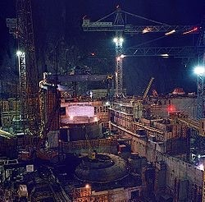

...авария на сибирской гэс...  
«Человек фэйлит даже внутри своей собственной системы. Конфликт человек-природа»

*Звонок бабушке*  
  
Бабушка рассказывает:  
  
«Я, тогда еще молодая, как тебе сейчас лет, может чуть постарше, строила эту гэс.»

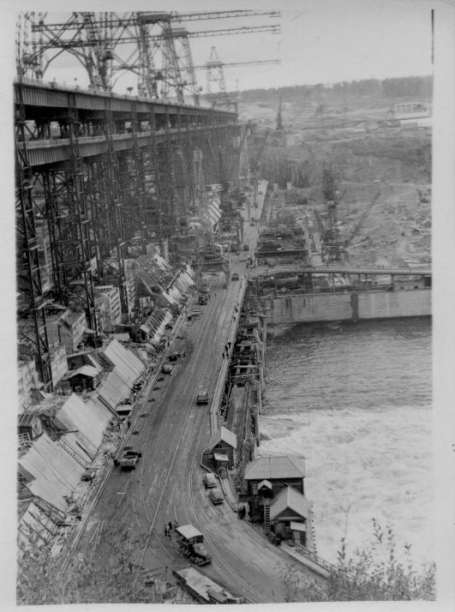

2. ГЭС  
  
21-летняя Галя едет в автобусе, полном ребят  
  
Кто-то в автобусе: «Степа, тебя как сюда взяли, если ты опорную от складной не отличаешь?!»  
  
Ребята в автобусе: Люда, Таня, Костя  
  
Галя выходит из автобуса и видит перед собой громадину — это строится великан, что будет держать на своих плечах Енисей(Ангару?) и давать электричество в дома сотен тысяч жителей Сибири.  
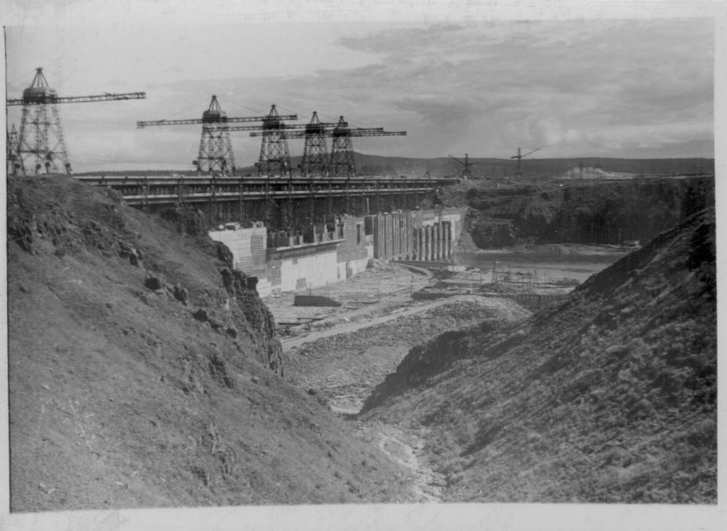

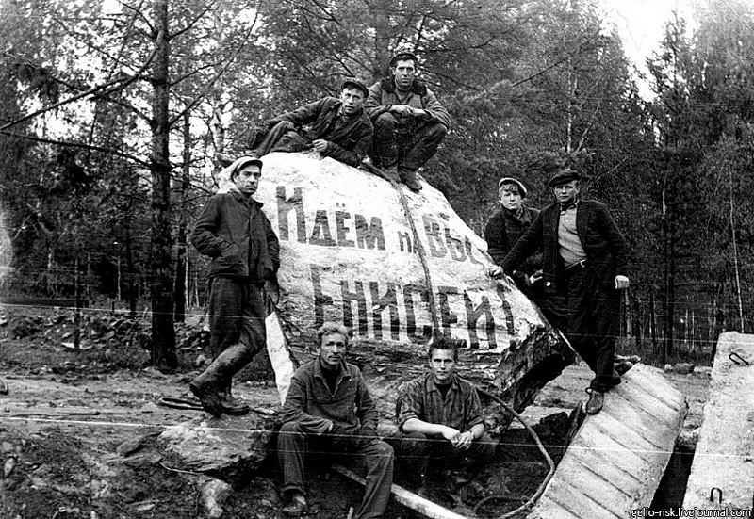

Слышится грохот работающих перфораторов, металлический скрежет бурильных станков, гул отъезжающих кразов, груженых скальной породой, непрекращающееся громкое шипение сжатого воздуха по всему периметру котлована. Идет слаженная работа огромного коллектива людей. Ни минуты простоя.

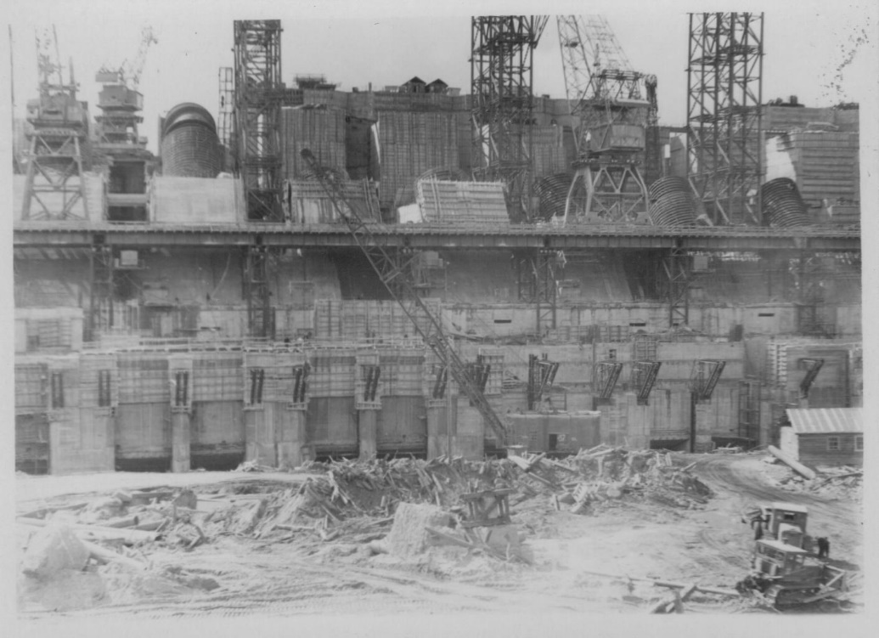

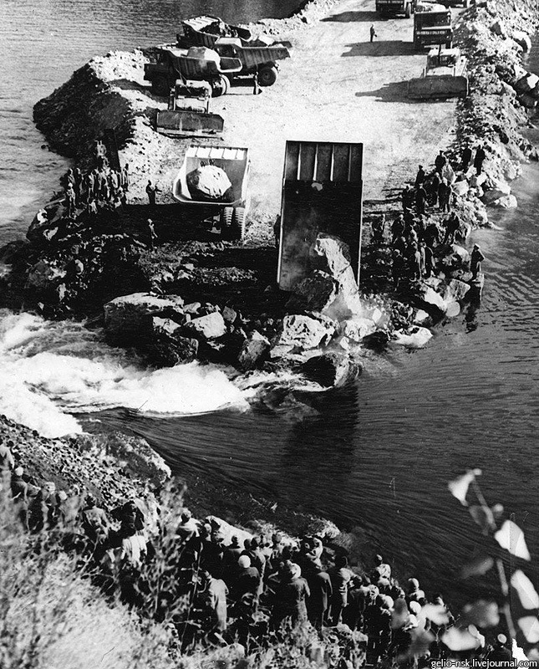

3. Быт:

<https://www.youtube.com/watch?v=jKS2vZiVfJg>

Надо было видеть этот огромнейший размах работ по подготовке строительства Братской ГЭС, этот нескончаемый живой поток на вокзалах, палаточный лагерь Братск на тысячи строителей, строительство дороги-лежневки через реку Ангару сквозь двухметровые торосы, несметные полчища разъяренного гнуса летом и трескучие сорокаградусные морозы зимой, знаменитый ангарский ветер «хнус», выдувающий остатки тепла из-под тулупа...   
  
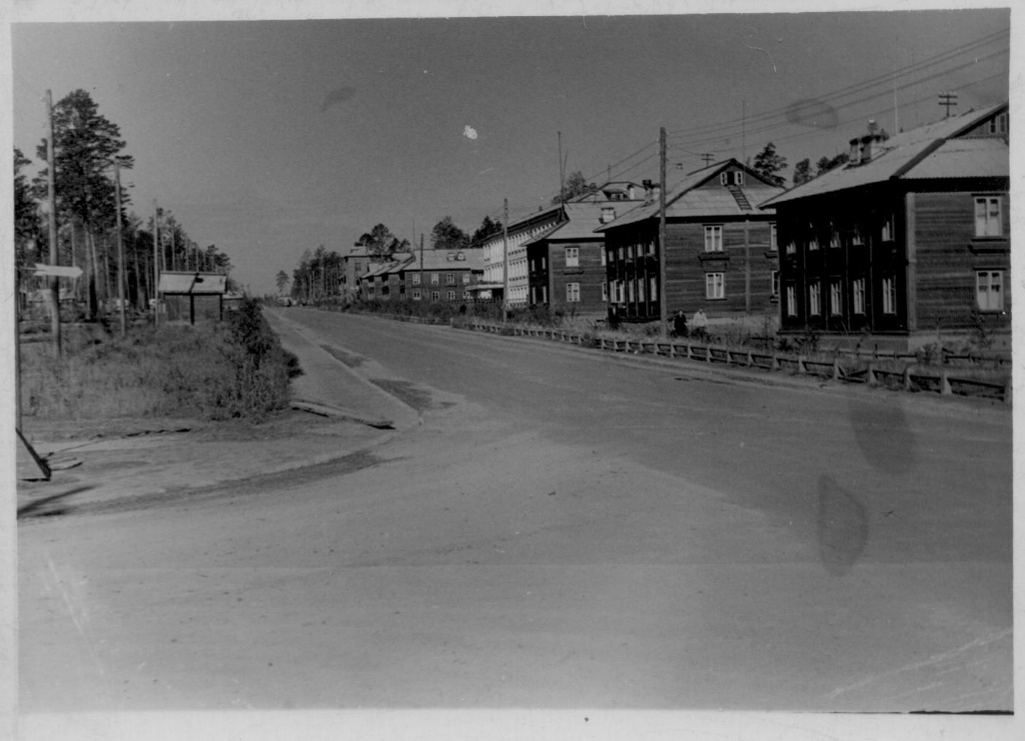

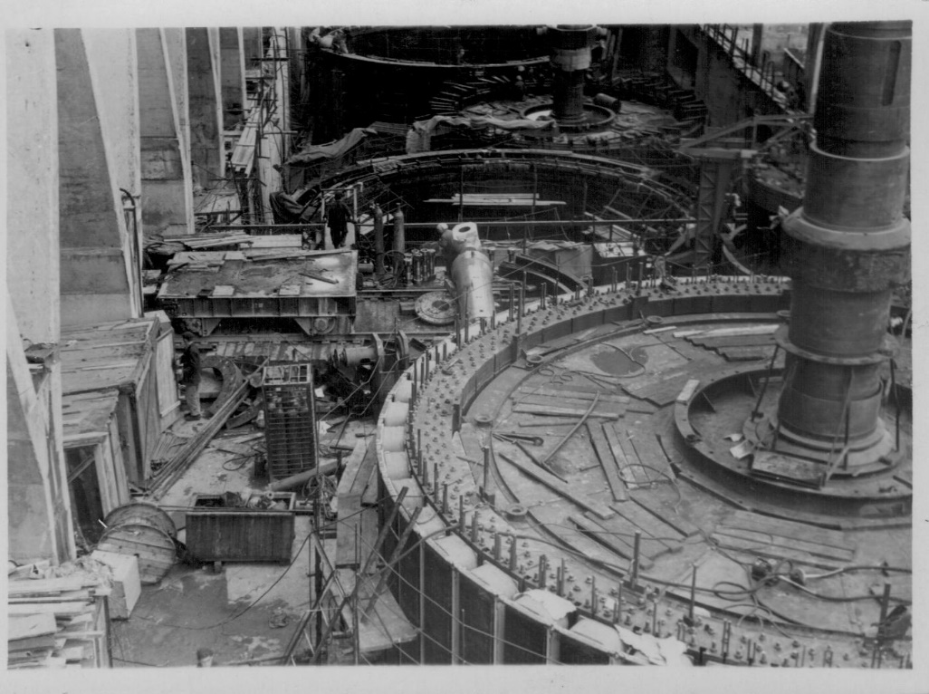

Переброска мигрирующей рыбы из одного участка реки в другой

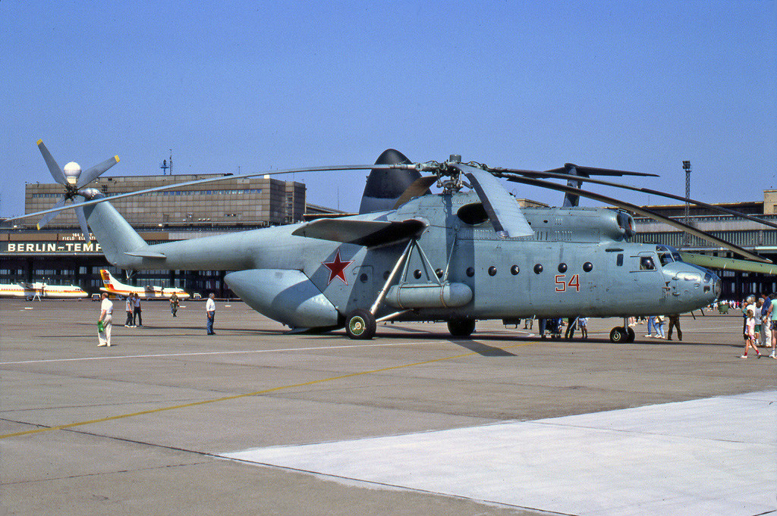

4. Стройка:

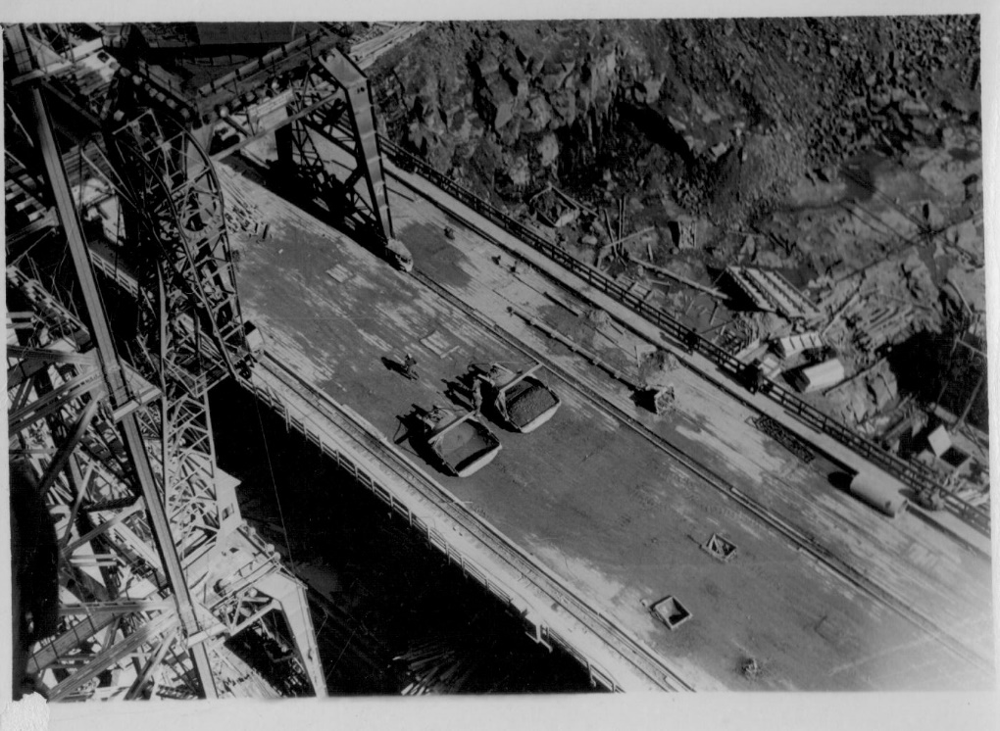

Высотники-монтажники

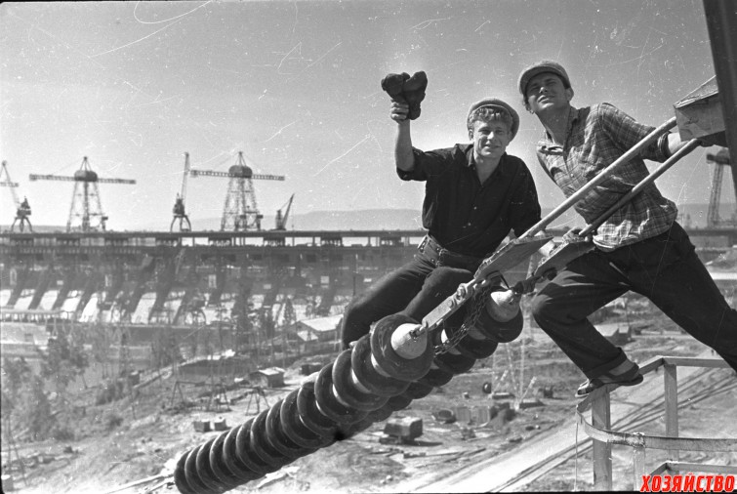

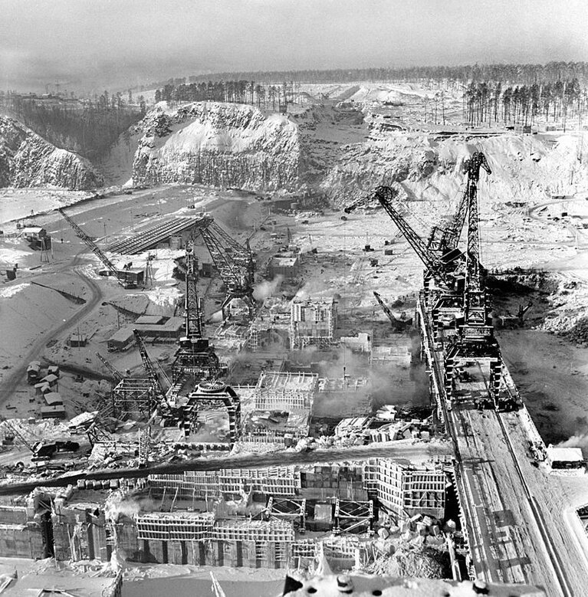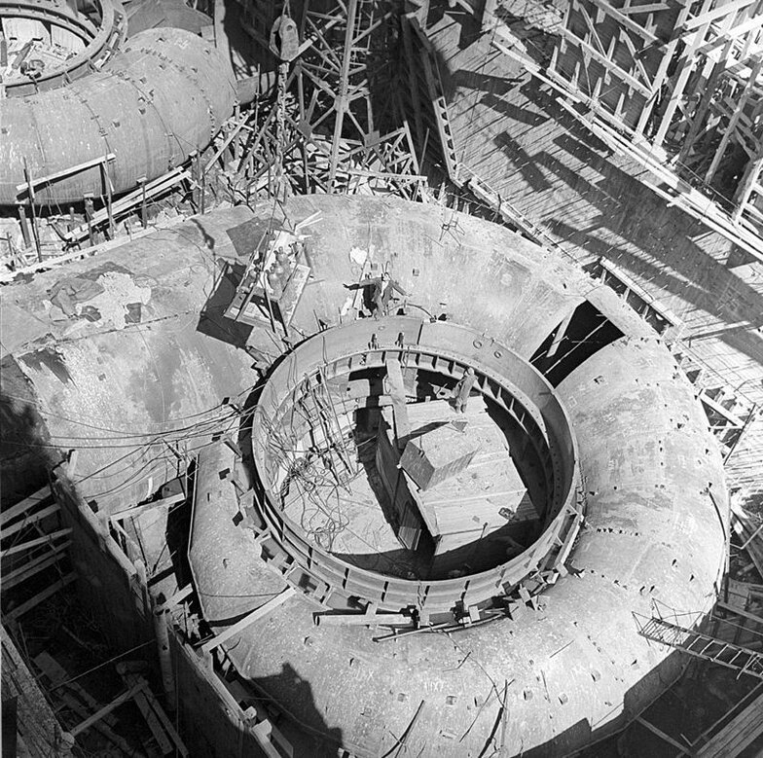



5. Мистика

«Вася Хаенко пропал»

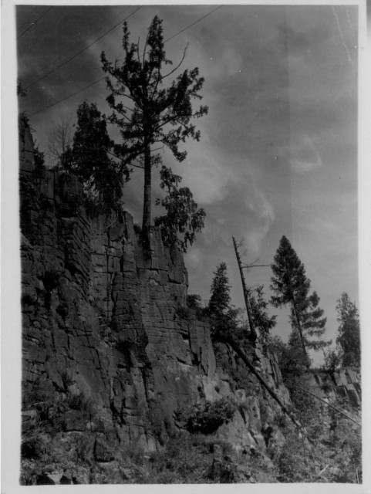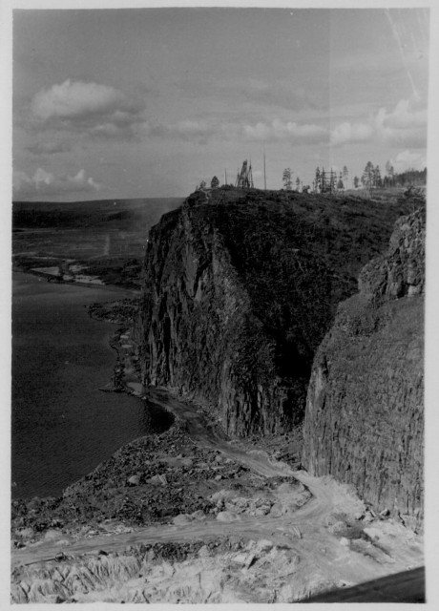

Затонувшие деревни

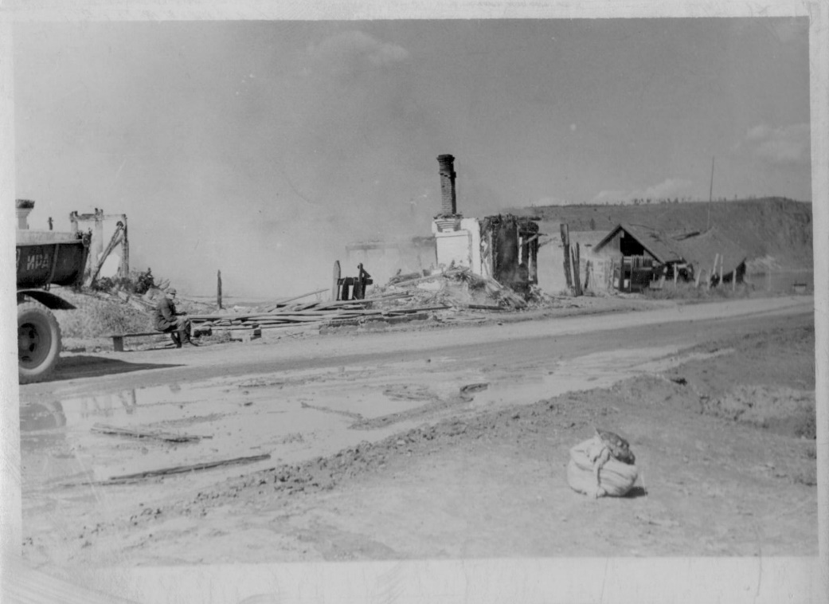

Базар науч сотрудников:  
  
«Как бы там ни хотели, Время это тоже Пространство.  
Грибы ближе к людям, чем к растениям  
Наше восприятие мира - наш произвольный механизм обработки входящих ощущений, в реальности наши тела могут быть совсем другими. Может быть, в другом измерении - мы все грибы, которые видят сны, или рассказывают, делятся друг с другом историями про нашу жизнь.  
  
И тогда, какие-то катастрофы, катаклизмы, стихия, бедствие, беда - это как если грибник-вандал срывает гриб, или режет не по ножке, а по корням, разрывая связи - такие важные и любимые.»  
  
«Наша способность симпатизировать другим — плод мутации клеток нашего мозга.»  
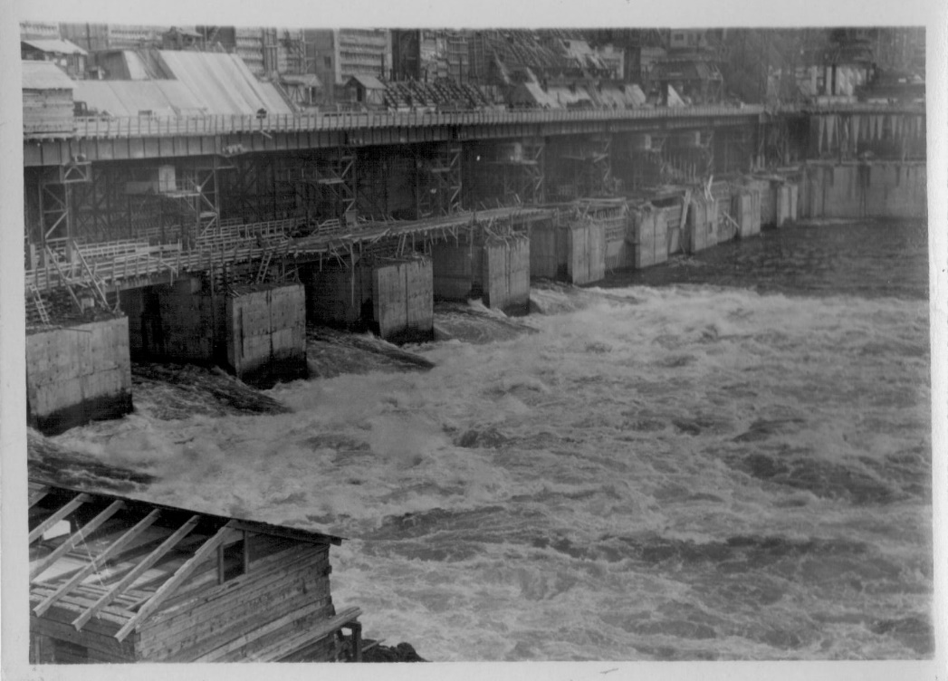

Старая газета:

**ЭЛЕКТРИЧЕский исполин**

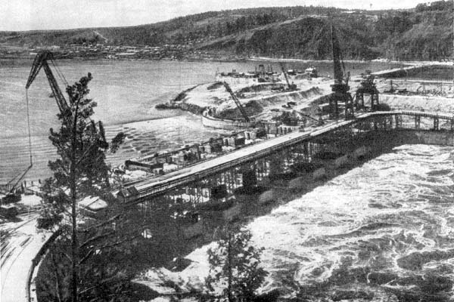

01 января 19*неразборчиво* года

Каждому, кто приезжает в ХХХтск, прежде всего советуют подняться на вершину ХХХского утеса, откуда открывается грандиозная панорама строительства ХХХХХой ГЭС. Взойдешь на утес, смотришь на раскинувшуюся внизу стройку и невольно поражаешься силе и дерзости людей, создавших это исполинское чудо инженерной мысли.

Мы стоим на левом берегу реки ХХХХ. Широкая перемычка, в которую уткнулась река, и есть то место, где 19 июня 197Х года с «МАЗов» и «ЯЗов» соскальзывали в воду двадцатитонные диабазовые глыбы. Здесь шло перекрытие реки.

В ХХХтск мы попали через неделю после этого знаменательного события. К этому времени уже была отсыпана широкая земляная дамба, по которой свободно мчались грузовики. Но маленький трудолюбивый бульдозер еще продолжал сталкивать в воду кучи грунта — расширял насыпь.

За перемычкой сразу начинался котлован. Сверху он похож на огромную, неподвижно застывшую посреди реки баржу. Со всех сторон его окружает вода. Сквозь грунтовые стенки она просачивается и в котлован. Мощными насосами ее откачивают день и ночь. Нужно осушить котлован, убрать с его дна грунт и обнажить гранитное ложе реки.

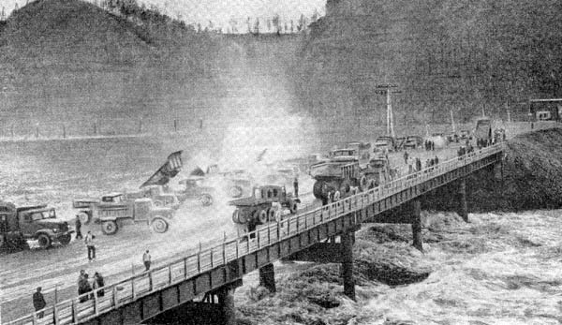

В тот день до камня оставалось совсем немного, менее полуметра. Работы велись вручную. Не потому, что на ГЭС мало машин. Нет, их тысячи. Но бывают случаи, когда техника пасует перед чуткими человеческими руками. Последний слой грунта надо снять очень бережно, чтобы не повредить монолитность каменного ложа реки, с которым намертво должен спаяться бетонный фундамент гидростанции.

Из котлована дорога взбирается на бетоновозную эстакаду, проложенную над правобережной частью плотины. Здесь уже поставлены бетонные быки. Между ними через узкие донные отверстия и проходит сейчас вся масса ХХХкой воды. Нетрудно себе представить, какие буруны кипят вокруг этих столбов. Но справиться с ними река уже не может. Поверх опор с каждым часом, с каждым ковшом бетона все выше и выше поднимается тело плотины. Скоро оно достигнет высоты 104 метров. В свое время проектировщики рассчитывали на мощность электростанции в 3,6 миллиона киловатт. Но позже выяснилось, что ГЭС сможет дать еще 900 тысяч киловатт. Причем мощность увеличивается, и стоимость строительства уменьшится больше чем на два миллиарда рублей.

Где же пройдет верхняя граница плотины?

Стоя на эстакаде, мы поднимаем головы. Там, в ослепительно синем небе, без устали вертят полукруглыми шапками башенные краны. Наверное, выше их, вон по краю тех береговых скал. Там уже нависли над пропастью лапы монтажного крана, машины прямо-таки космических размеров. Нет, еще выше, там, где над монтажным краном горят огромные буквы: «ВПЕРЕД, К КОММУНИЗМУ!»

6. Напряжение

Напряжение не спадает ни на минуту. Работаем в три смены – круглосуточно, без выходных и в любую непогоду. И только сорокаградусные морозы останавливают всякую работу на поверхности, но внутри она продолжается. Мы подчищали готовые блоки для бетонирования, заделывали щели, и, как только морозы слабели, сразу начинали бетонировать. Бетон шел непрерывным потоком. МАЗы ревели по всей восьмикилометровой трассе.

Разрушения во время паводков  
  
  
«Разбушевавшаяся стихия паводка 23 мая ворвалась в здание ГЭС и затопила первый пусковой гидроагрегат.   
Все силы брошены на ликвидацию аварии, и 4 июля затопленный агрегат, пройдя полную техническую ревизию, вновь был введён в сибирскую энергосистему.»

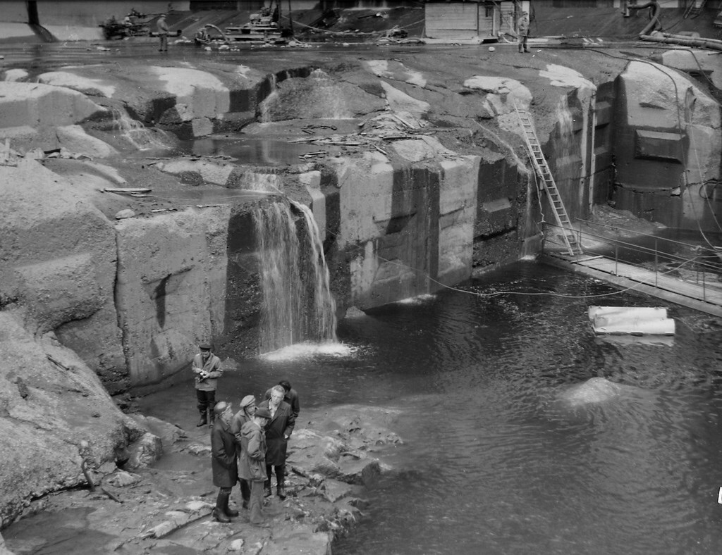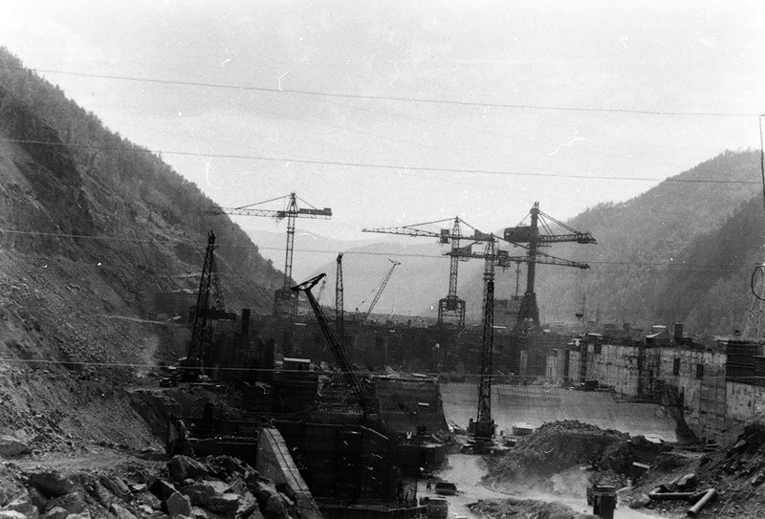

Вот это действительно круто!

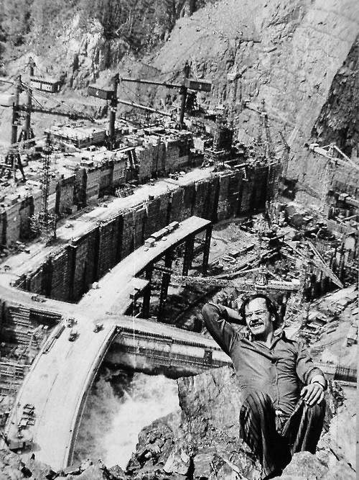

Год за годом стройка становилась все более «комсомольской»

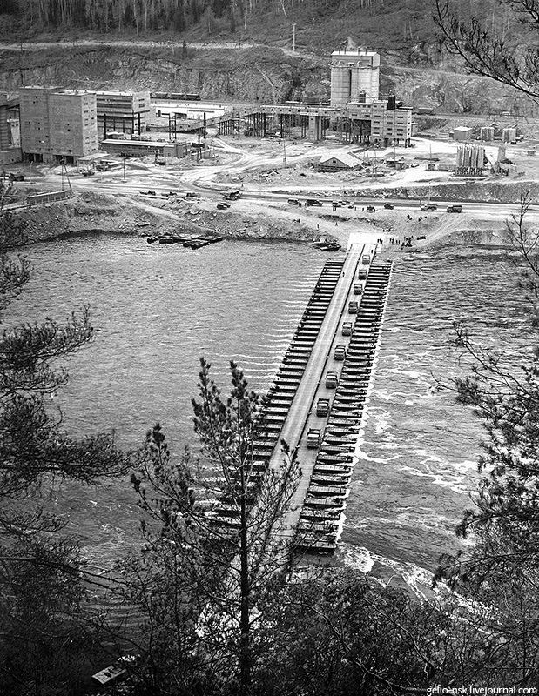

и все более всероссийской.

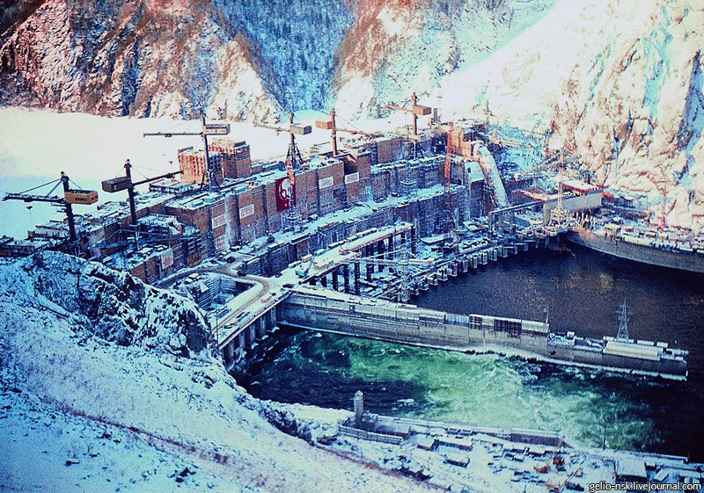

7. Изнеможение:

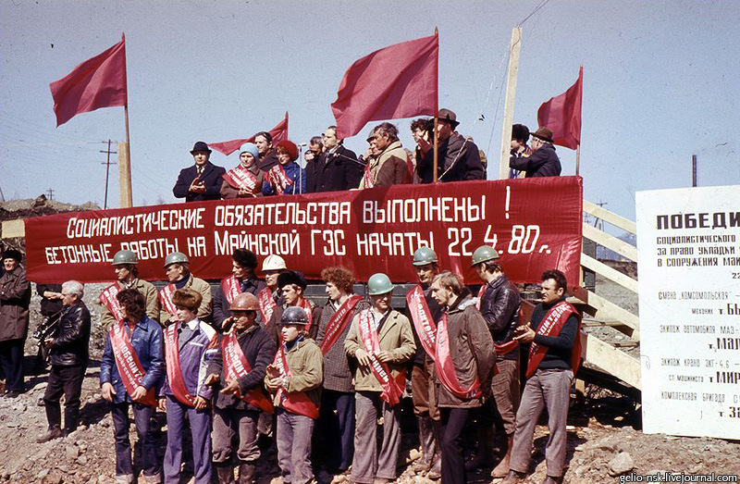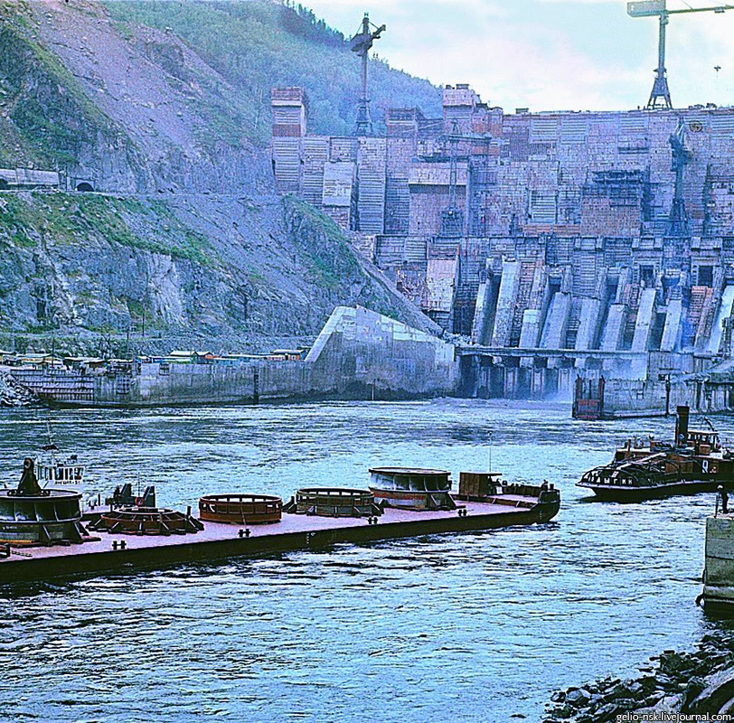

При пропуске паводка с расходом 4500 кубометров воды в секунду через открытые водосбросы плотины произошли серьёзные разрушения водобойного колодца.

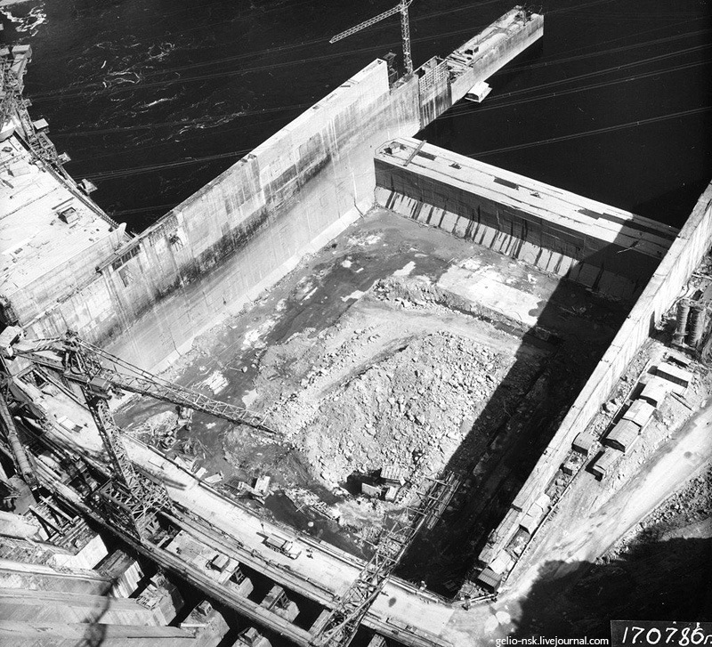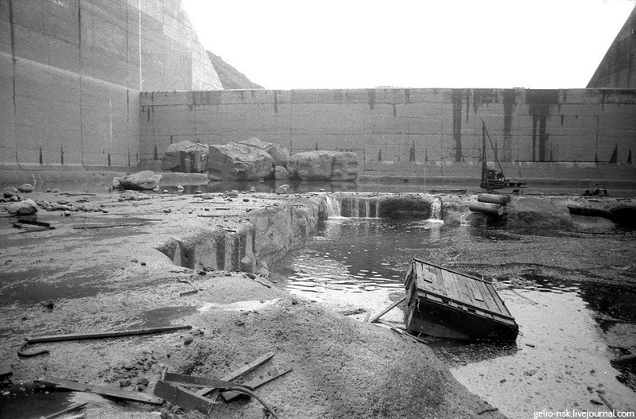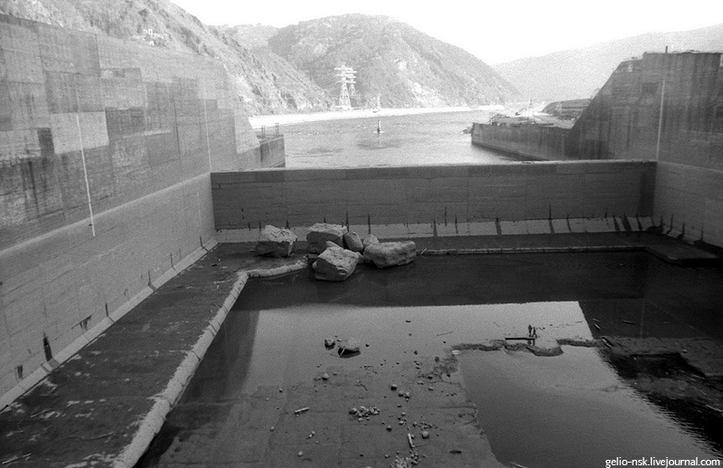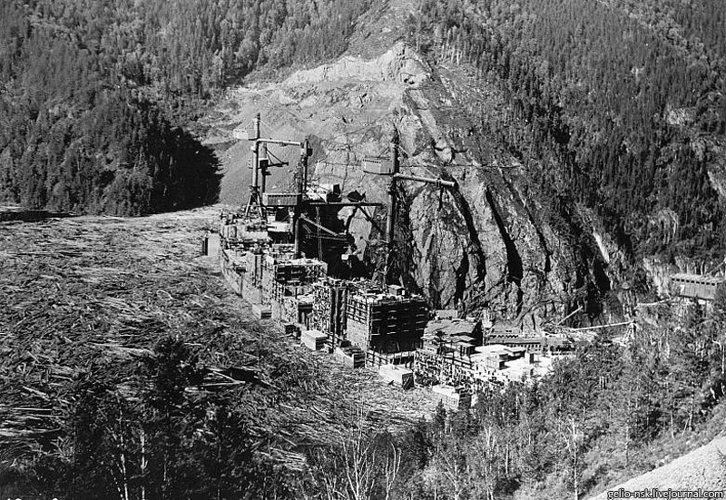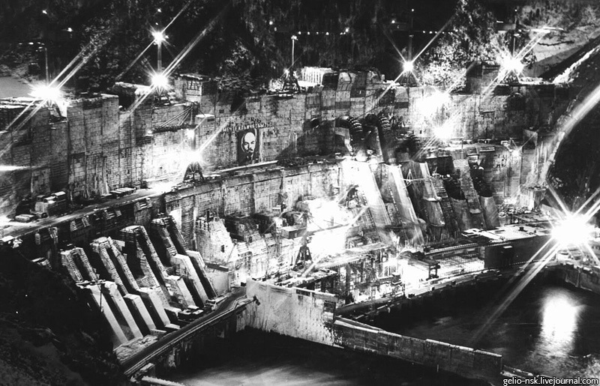

8. Без нас, ГЭС никто не достроит:

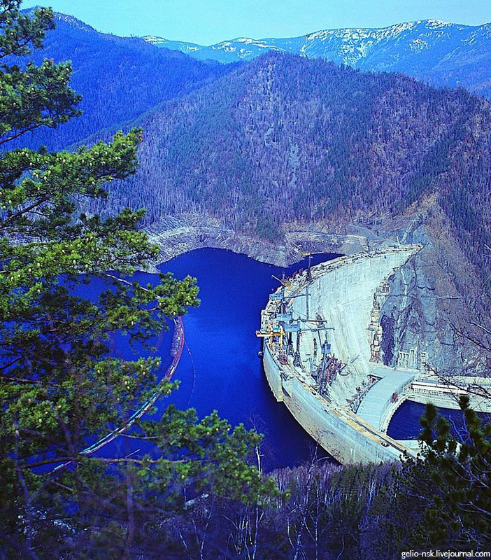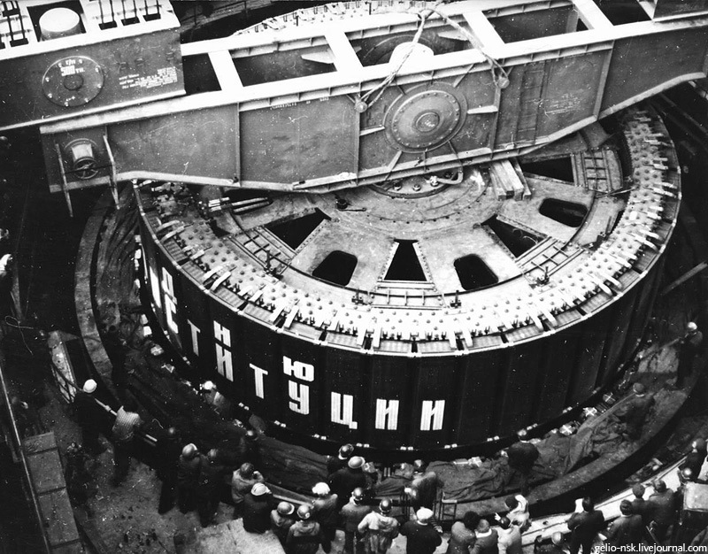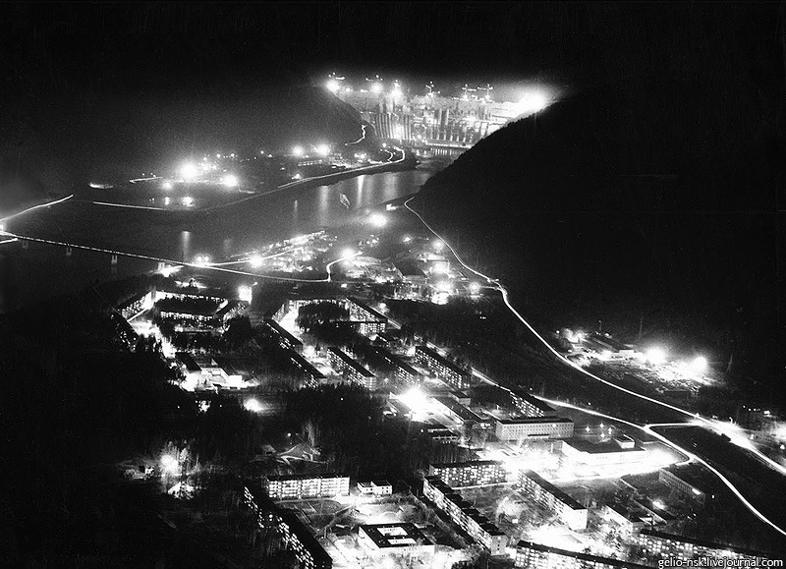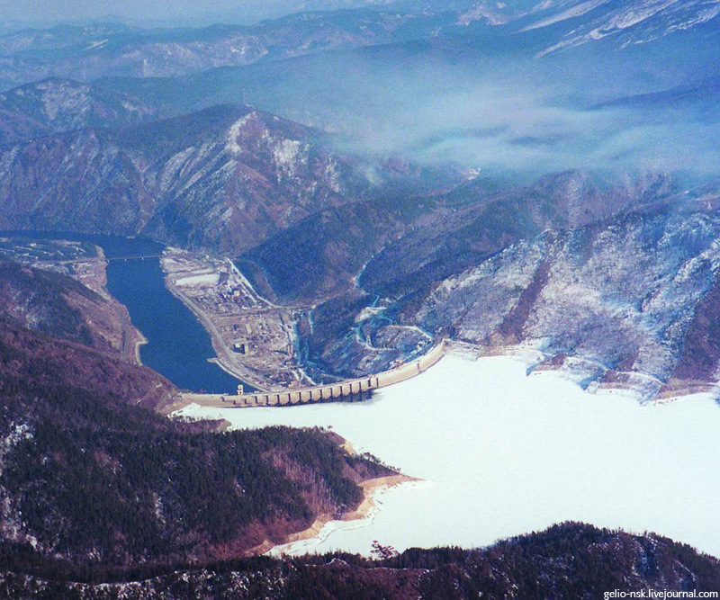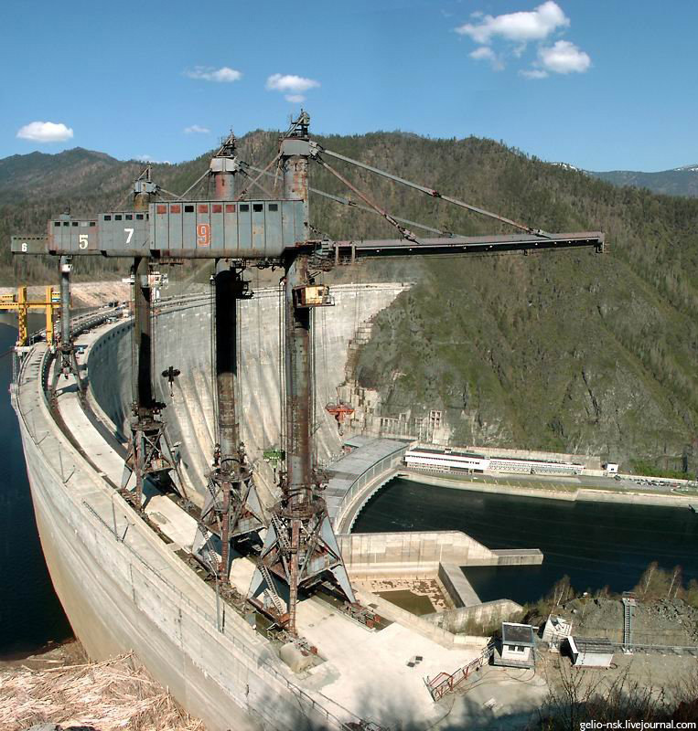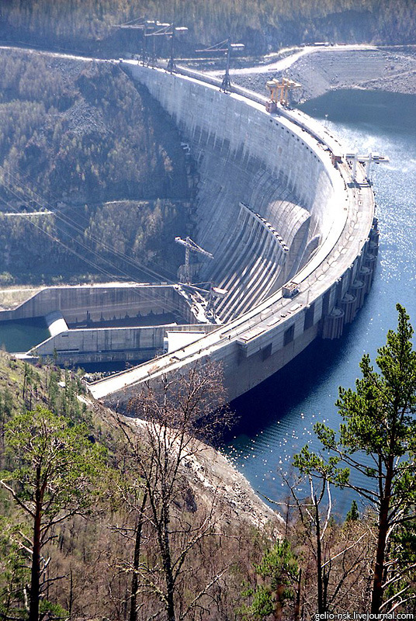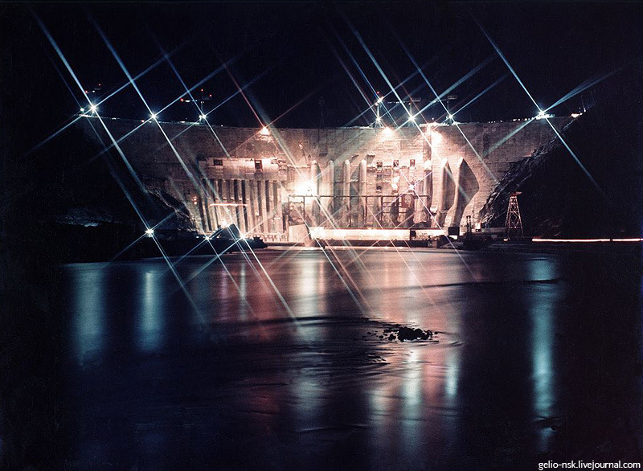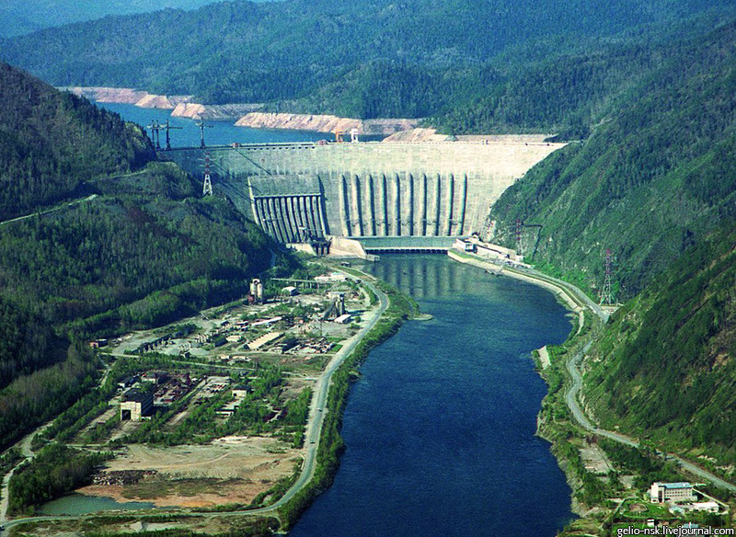

Спасибо, Строители Будущего

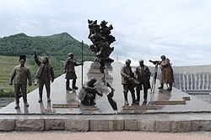

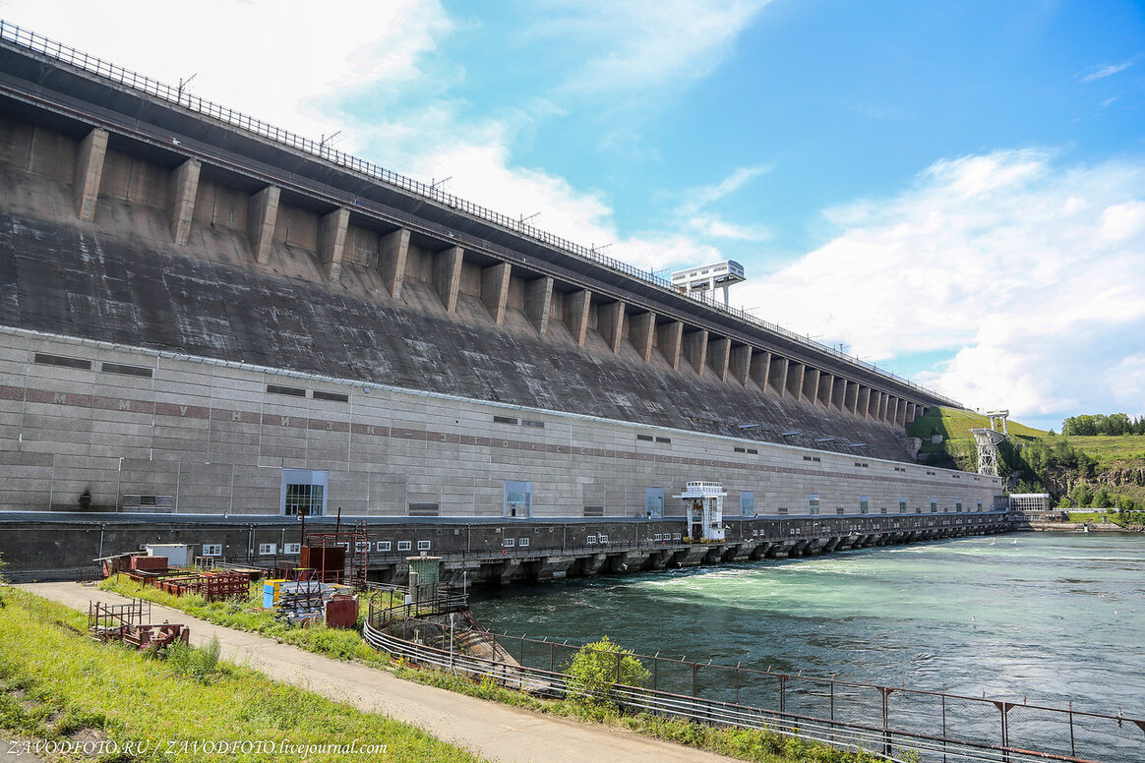

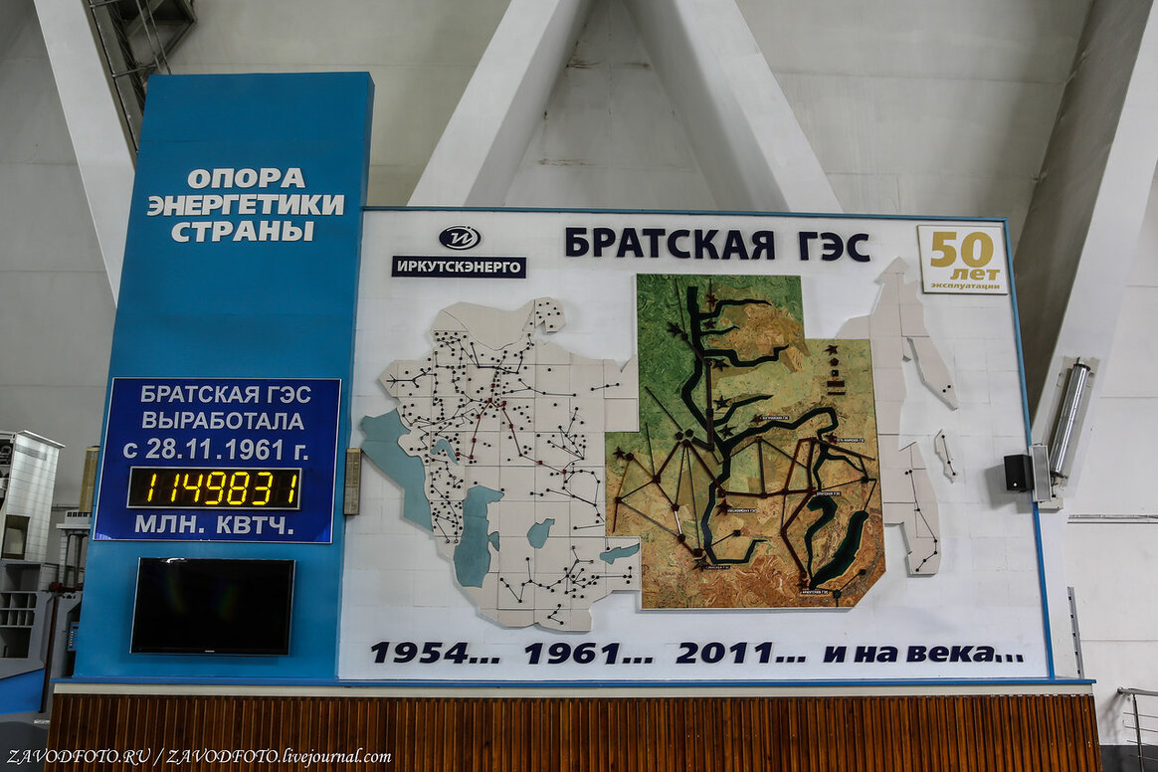

Источники и референсы:

<https://foto-history.livejournal.com/2981661.html>

<http://soul.hozvo.ru/kak_eto_bylo-87758>

<https://ru.wikipedia.org/wiki/Братская_ГЭС>

<http://www.rushydro.ru/hydrology/informer/>

<http://www.historicus.ru/1421/>

<http://www.vokrugsveta.ru/vs/article/6417/>

<https://gelio.livejournal.com/60140.html>